- Формирование технического задание коммерческой направленности.
Выбранный музыкальный трек: Devil in Disguise – Marino
Дата релиза: 18 июля 2025 года.
  - Целевая аудитория
Возрастной диапазон: 16–35 лет
Интересы:
- Поклонники современной альтернативной музыки: инди-рок, электроника, поп;
- Интересуется визуальными образами с элементами контраста и двоякости. Ценят минимализм и стиль.
- Активные пользователи социальных сетей
  - Первичный анализ трека
Основная тема: Противопоставление и сочетание двух образов – дьявола и опрятного человека.
Жанр и стилистика: современная альтернатива.
Эмоциональный посыл: напряжение, скрытая угроза.
Ключевые приемы: контраст, двойственность, маска.
  - Стилистические особенности
Стилистика визуала: эстетика темных цветов, минимализм, неоновые акценты.
Цветовые решения: неоновые акценты, преобладание темных цветов, использование VHS эффекта на изображении.
Коммерческая направленность:
- Материалы легко адаптируются под социальные сети и стриминговые площадки.
- Возможность использовать как промо материал
- Визуал должен быть узнаваемым и эмоционально цепляющим.
  - Технические ограничения
Формат: графические материалы (обложка).
Максимальный объем файла: до 20 МБ.
Разрешение: оптимизированно для разных платформ (печати и web)
Совместимость: адаптация под форматы популярных музыкальных стриминговых сервисов.
- Разработка референс набора.
Поиск референс набора производился на нескольких крупных веб-платформах: Pinterest, ArtStation и Behance.
Для создания хорошей обложки мной было выбрано одно из основных правил композиции правило третей. Данное правило заключается в том, что основной объект помещается в одну из треть изображения, а остальные две трети остаются свободными. По сравнению с другими формами композиции, правило третей обычно приводит к созданию убедительных и хорошо скомпонованных кадров. Пример работы с использованием правила третей для фотографии изображен на рисунке 1.
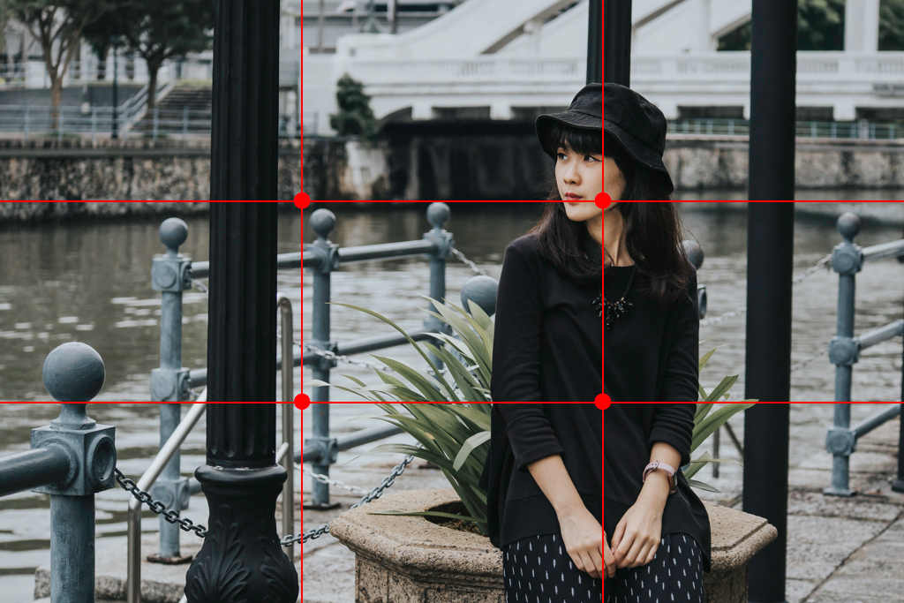
Рисунок 1 – Пример использования правила третей в фотографии
Основным предметом изобрженным на нашем постере будет дорожный знак. Пример дорожного знака и постера с ним изображен на рисунке 2.
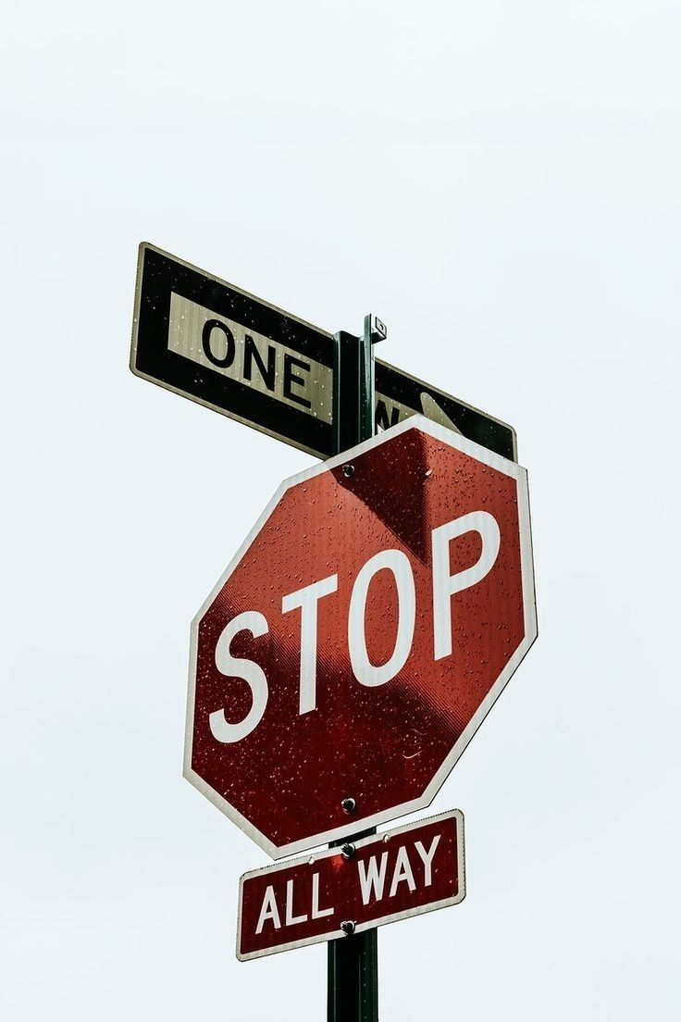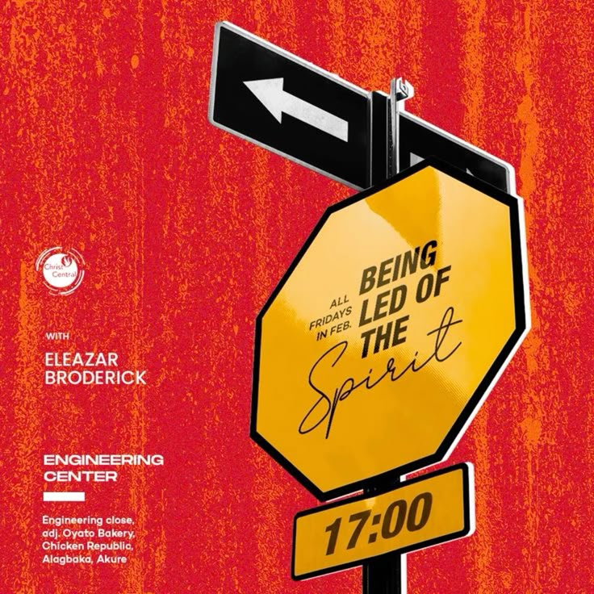
Рисунок 2 – Дорожный знак стоп и постер с ним
Для придания эффекта шума/сбоя будут использоваться глич эффекты и эффект старых VHS касет. Данные эффекты изображены на рисунке 3.
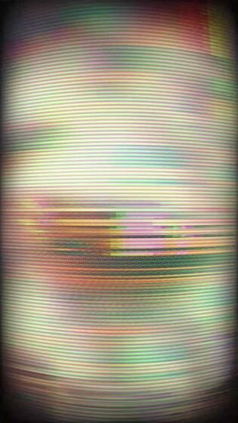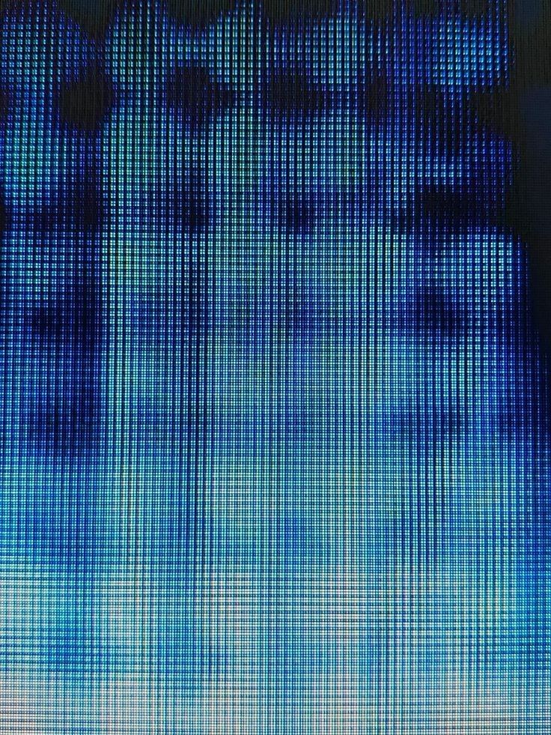
Рисунок 3 – Пост-эффекты для постера
Для создания большего количества деталей по краям изображения будут добавлены следы стекшей краски (рисунок 4).
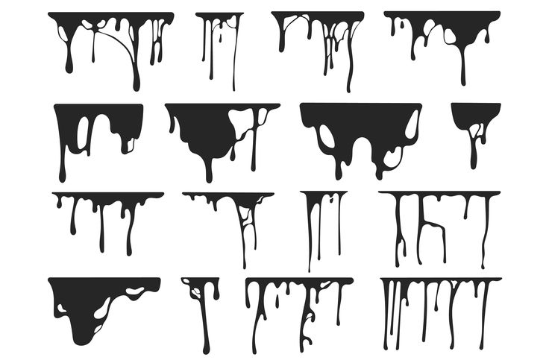
Рисунок 4 – Эффекты стекшей краски
- Создание прототипа и доработка его.
Постер прошел несколько итераций доработки если быть точнее, то три. В-первой был создан черновой вариант работы проработана основа постера. Во-второй были добавлены цвета изменена цвето-коррекция убраны следы красной краски с краю изображения. В финальной же итерации были добавлены неоновые цветовые контрасты, эффекты подтекшей сверху краски. Изменен стиль надписи названия трека для соответствия общей концепции постера. Каждая итерация показана на рисунках 5–7.
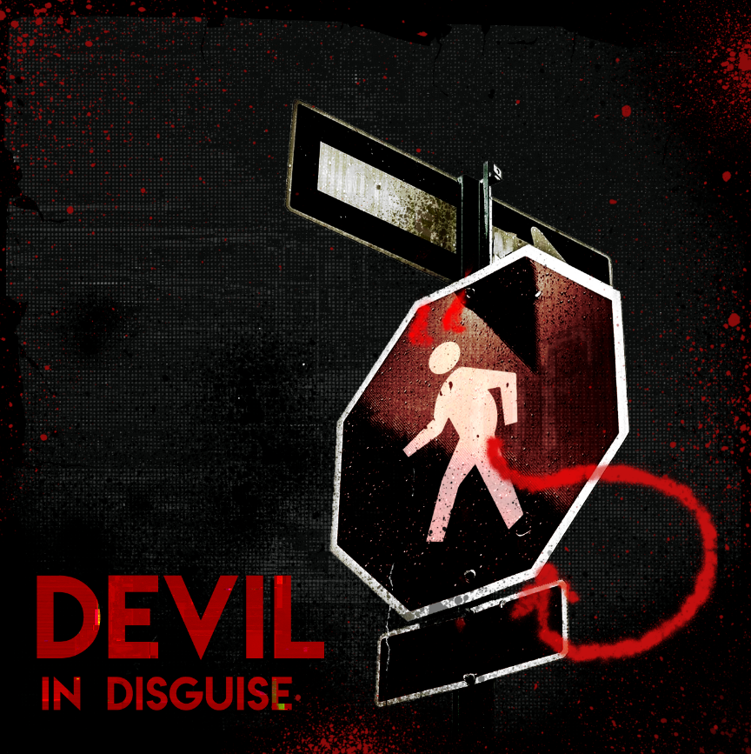
Рисунок 5 – Первый «черновой» вариант постера
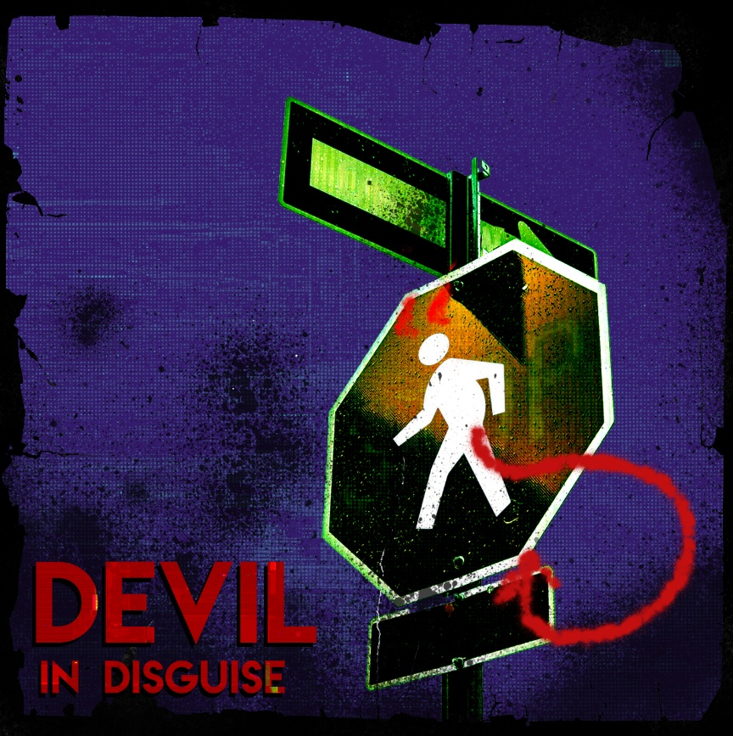
Рисунок 6 – Добавление цветов изменение цвето-коррекции
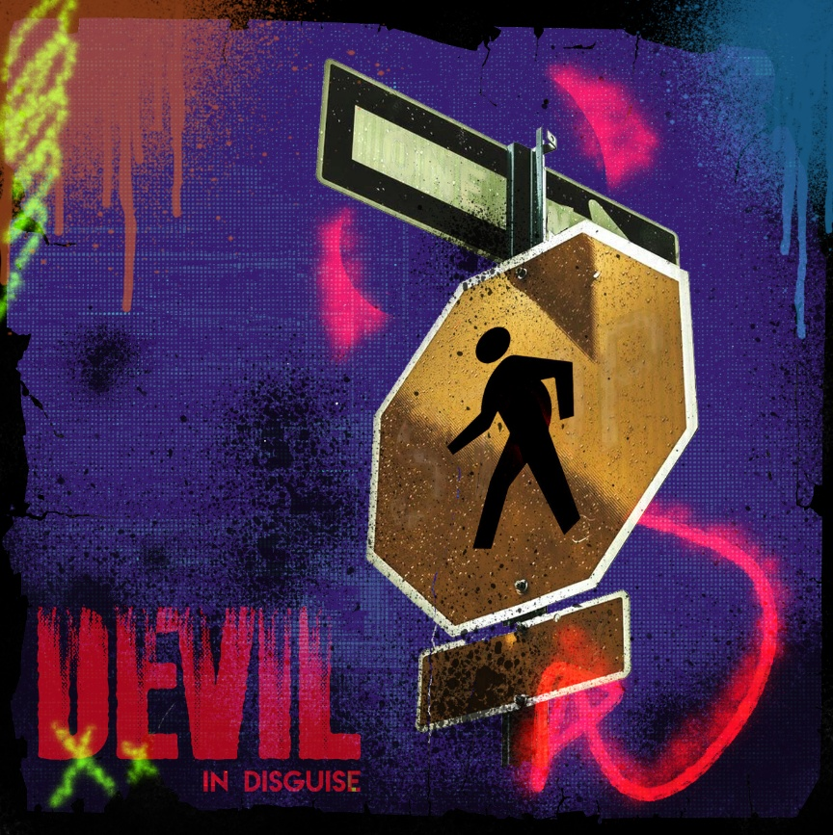
Рисунок 7 – Финальная работа

